Anthra Zink Flachdach-Abzweig ø110/100

GRÖMO

Eigenschaften

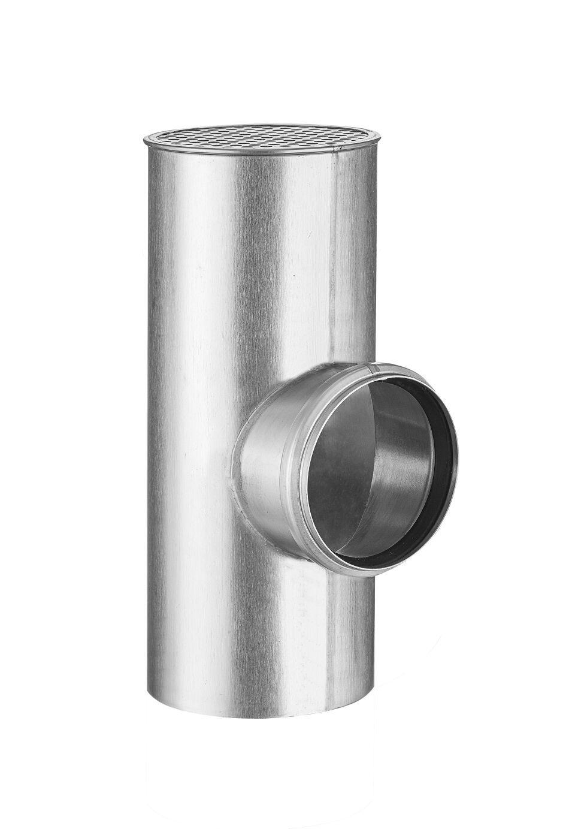

GTIN:

4043706671842

HAN:

67184

Farbton

anthrazit, dunkelgrau

Oberfläche

vorbewittert, walzblank

Werkstoff

Zink

Länge (mm)

270,00

Durchmesser (mm)

99,00

Nennweite DN

100,00 - 110,00

Winkel (Grad)

87,50

Hinweis

Lieferung inkl. vormontierter Zulaufdichtung. Zulaufrohr fertigungsbedingt aus Zink